Очистка вентиляционной системы автомобиля

Примерно через каждые 30тыс.км пробега (при нормальных дорожных условиях) более половины автолюбителей сталкиваются с проблемой неприятного запаха в салоне автомобиля. Почувствовав такой запах, многие начинают лихорадочно вычищать салон в поисках упавшего кусочка еды, который, по их мнению, и является причиной данного запаха. Встречаются и те, кто вообще ничего с этим не делает и просто ставит в машину специальную пахучую пластину или освежитель воздуха. Такие действия чреваты серьезными последствиями, вплоть до похода к врачу.
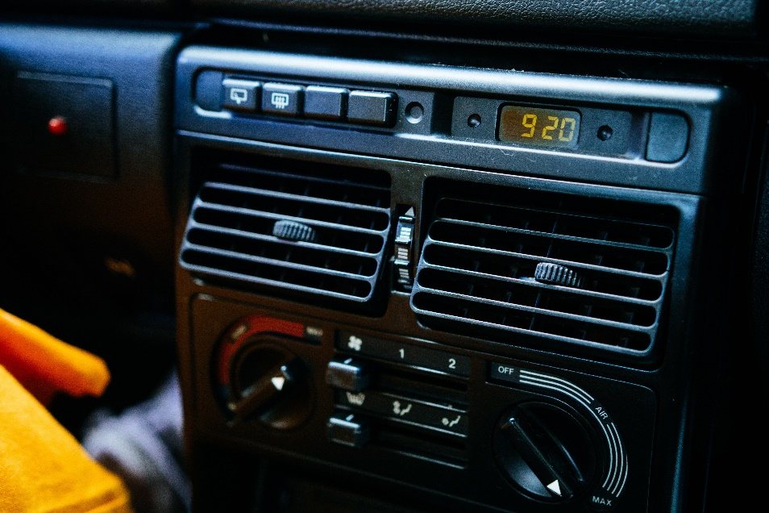
Причиной неприятного запаха в салоне, как правило является загрязненная вентиляционная система автомобиля. С течением времени на элементах системы, особенно на самых отдаленных, накапливается пыль, микрочастицы пыльцы и прочие загрязнители, а на поверхности испарителя непрерывно размножаются микробы. Это происходит из-за постоянного оседания влаги на испарителе, так как его температура всегда ниже, чем температура воздуха в салоне автомобиля. Темнота и сырость- лучшие условия для размножения микробов. Отсюда и неприятный запах- результат размножения и жизнедеятельности грибков, и бактерий, образовавшихся внутри вентиляционной системы автомобиля. Чтобы устранить эту проблему, нужно прочистить вентиляционную систему автомобиля.
Существует несколько способов это сделать:
- Заказать соответствующую услугу в любом автосервисе
- Очистить систему с помощью специального аэрозоля
- Очистить вентиляционную систему при помощи специальной пены.
К первому способу, как правило прибегают неуверенные в своих силах автолюбители, которые сомневаются, что смогут самостоятельно справиться с этой задачей, или же те, кто попросту не хочет заморачиваться с подобным, ведь для этого потребуется определенное вникание в процесс.
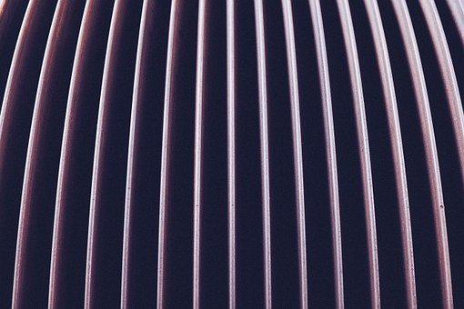
Очистка при помощи аэрозоля обычно применяется, когда проблема загрязнения вентиляции еще не набрала серьезного масштаба. Такой вид чистки занимает примерно столько же времени, сколько и чистка специальной пеной, но по эффективности он несколько ниже. В целом, алгоритм чистки вентиляционной системы автомобиля довольно простой:
- Запуск мотора;
- Установка рециркуляции воздуха в салоне;
- Включение кондиционера и обогрева на минимум;
- Открытие всех вентиляционных отверстий;
- Встряхивание флакона с очистителем и установка его между креслами;
- Нажим до щелчка кнопки распылителя, держа при этом баллон на расстоянии от лица;
- Как только начнется распылений, необходимо выйти из автомобиля на 10 минут и закрыть все двери;
- Проветривание салона в течение 5-10 минут;
- Глушим мотор.
При выполнении данного алгоритма, как, впрочем, и в случае с пеной, необходимо помнить о мерах предосторожности! Нельзя допускать распыления средства в лицо, а также не рекомендуется заходить в салон автомобиля до полного его проветривания.
Антимикробная активность такого вида чистки сохраняется на протяжении примерно 1.5 месяца, а затем начинает постепенно снижаться.
Следует также отметить, что основная функция аэрозоля- дезинфекция, а не непосредственная очистка вентиляционной системы.
Для полноценной очистки вентиляции автомобиля применяют более трудоемки, но вместе с тем более эффективный способ очистки- специальную пену.
В общем и целом, алгоритм очистки вентиляции автомобиля такой же, как и в случае с аэрозолем, с той только разницей, что в случае с пеной придется учесть, что помимо самого средства потребуется еще и специальная трубка, которая позволит проникнуть в самые отдаленные уголки всей вентиляционной системы автомобиля. Обычно такая трубка идет в комплекте с пеной, но иногда случается так, что трубку приходится искать отдельно, и тому, кто намерен прочистить вентиляцию пеной, следует быть морально готовым к этому. Также при работе с пеной следует помнить, что проветривание машины после очистки должно длиться немного больше- примерно 15-20 минут.
Несмотря на то что эффективность от очистки пеной намного выше, чем при помощи других средств, некоторые автолюбители не спешат к ней прибегать из-за опасения, что после проветривания пена оставит разводы или пятна в салоне. Иногда для предотвращения такого исхода водители предварительно накрывают чем-то весь салон, чтобы его не запачкать. Но по времени это занимает примерно столько же, сколько и вся очистка, а пена специально имеет такие состав и свойства, чтобы после ее пребывания в салоне автомобиля не осталось никаких следов. Поэтому пользоваться пеной для очистки вентиляционной системы Вашего автомобиля можно без какого-либо риска испортить сидения в салоне автомобиля.

